*Mokinio lapas*

**Molinė koncentracija (vandens garavimas)**

*Geogebra*: <https://www.geogebra.org/m/unasnd3f>

Užduotyje galima pasirinkti keturis skirtingus uždavinius:

1. Žinomas pradinio tirpalo tūris (V1), nugaravusio vandens tūris (V2) ir pradinio tirpalo molinė koncentracija (c1). Reikia apskaičiuoti gauto tirpalo tūrį (V3) bei molinę koncentraciją (c3).
2. Žinomas gauto tirpalo tūris (V3), pradinio tirpalo molinė koncentracija (c1) ir gauto tirpalo molinė koncentracija (c3). Reikia apskaičiuoti pradinio tirpalo tūrį (V1) ir nugaravusio vandens tūrį (V2).
3. Žinomas pradinio tirpalo tūris (V1), pradinio tirpalo molinė koncentracija (c1) ir gauto tirpalo molinė koncentracija (c3). Reikia apskaičiuoti nugaravusio vandens tūrį (V2) ir gauto tirpalo tūrį (V3).
4. Žinomas nugaravusio vandens tūris (V2), gauto tirpalo tūris (V3) ir gauto tirpalo molinė koncentracija (c3). Reikia apskaičiuoti pradinio tirpalo tūrį (V1) ir molinę koncentraciją (c1).

Paspaudus mygtuką „Instrukcija“, atsiveria užduoties naudojimosi gidas. Norint šį gidą užverti, reikia dar kartą spustelėti mygtuką „Instrukcija“.

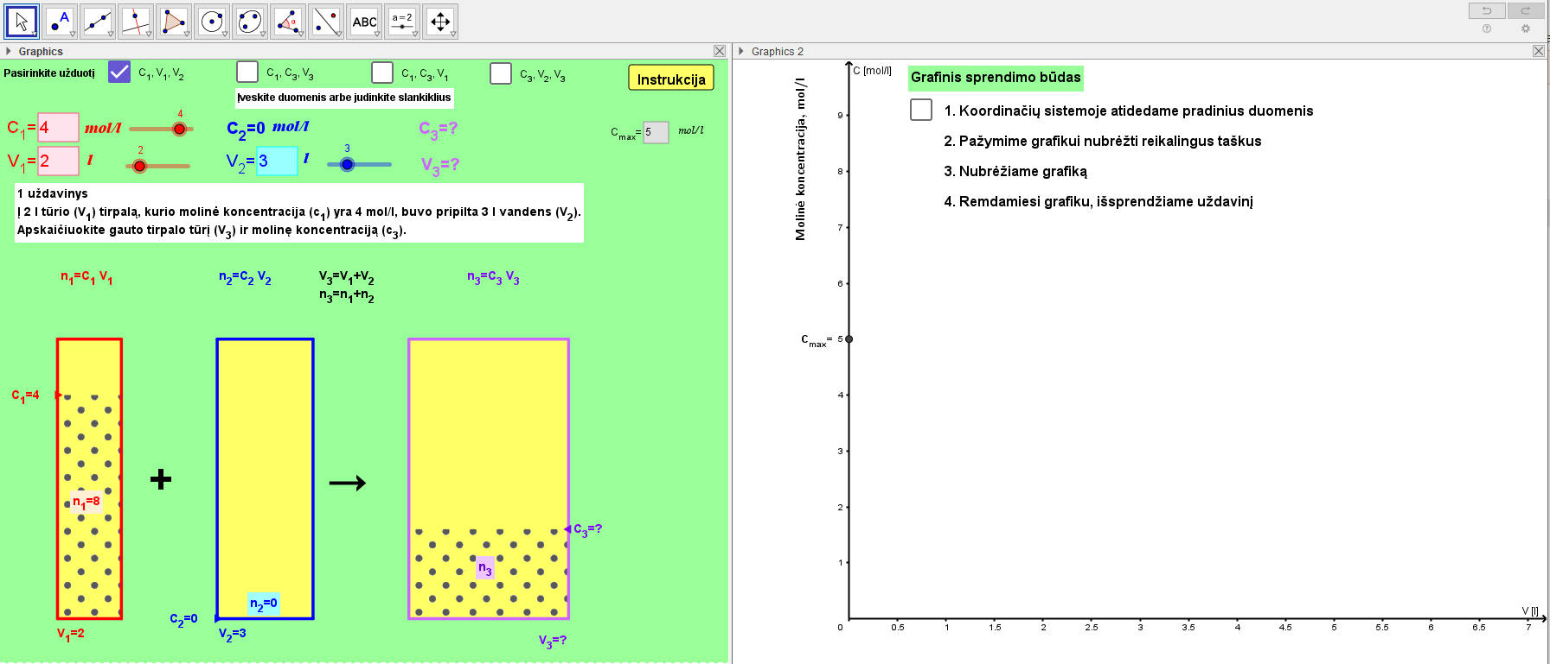

Visus šiuos uždavinius galima išspręsti dviem būdais: algebriniu ir grafiniu.

Pirmiausia išspręskime pirmąjį uždavinį algebriniu būdu.

**1 uždavinys.** Iš 6 L tūrio (V1) 3 mol/l koncentracijos (c1) tirpalo nugaravo 2 L (V2) vandens. Apskaičiuokite gauto tirpalo tūrį (V3) ir molinę koncentraciją (c3).

*Turimi duomenys:*

V1 = 6 L

c1 = 3 mol/l

V2 = 2 L

c2 = 0 mol/l

*Sprendimas:*

1. Apskaičiuokite medžiagos kiekį (n1) pradiniame tirpale. Toks pats medžiagos kiekis (n3) bus ir galutiniame tirpale.

n1 = n3 = c1 · V1 = mol

1. Apskaičiuokite gauto tirpalo tūrį (V3).

V3 = V1 − V2 = L

1. Apskaičiuokite gauto tirpalo molinę koncentraciją (c3).

c3 = n3 / V3 = mol/l

Ats.: V3 = L, o c3 = mol/l

Grafinis sprendimo būdas remiasi tiesės lygties radimu ir jos panaudojimu nežinomo tūrio ar molinės koncentracijos apskaičiavimui.

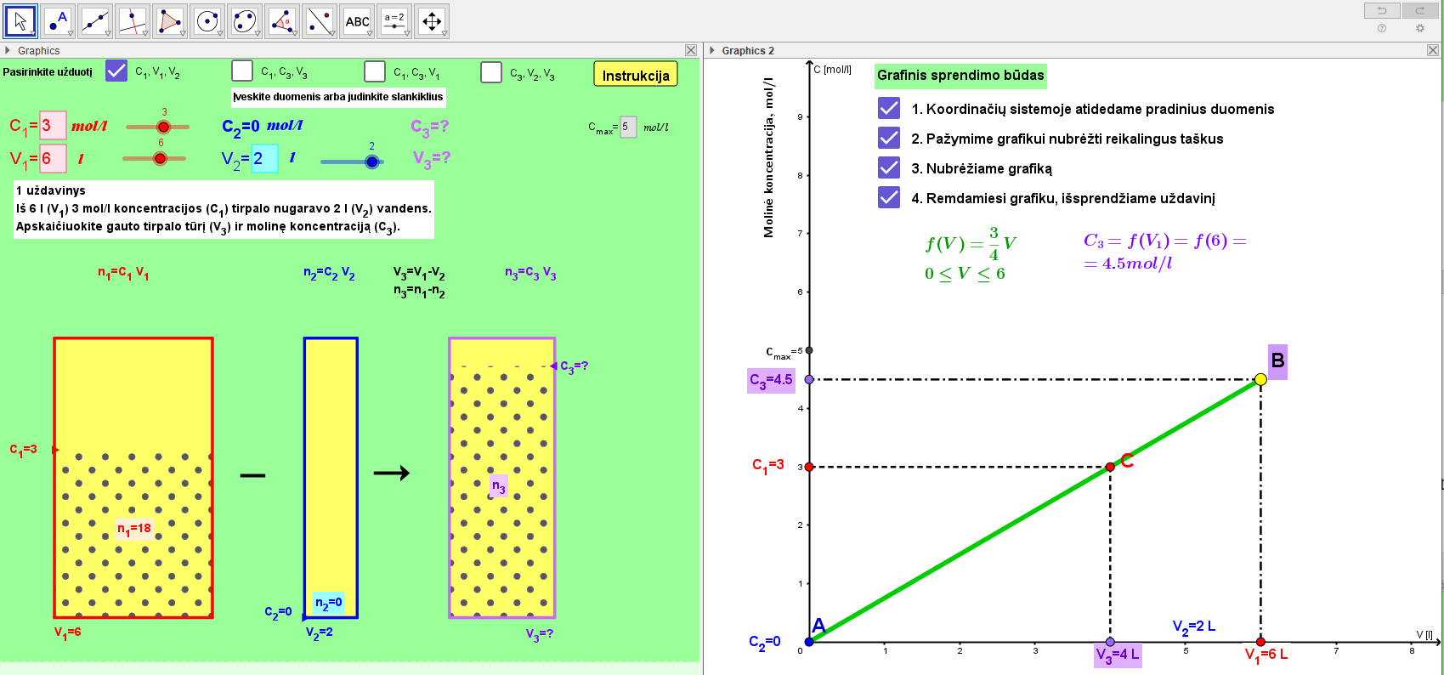

Sprendžiant grafiniu būdu figūruoja trys taškai A, B, C. Nepriklausomai nuo pasirinkto uždavinio varianto, visada žinome dviejų taškų koordinates, todėl galime rasti tiesės lygtį. Taškų A, B ir C koordinatės yra tokios:

A(0; c2)

B(V1; c3)

C(V3; c1)

Per du taškus einančios tiesės lygtį galima rasti dviem būdais.

**1 būdas.** Tiesė aprašoma tokia lygtimi:



Kaip pavyzdį panagrinėkime viršuje pateiktą paveikslą. Iš turimų duomenų matome, kad grafike galime atidėti tašką A, kurio koordinatės yra (0; c2) (duotu atveju tai yra (0; 0)) ir tašką C, kurio koordinatės yra (V3; c1) (duotu atveju tai yra (4; 3)). Įstatę taškų koordinates į duotą lygtį, gauname:



Sudauginę gauname:





 (kaip ir parodyta paveiksle)

**2 būdas.** Paimame tiesės lygtį *y = ax + b*, įstatome taškų koordinates ir randame koeficientus *a* ir *b*. Kadangi turime dviejų taškų koordinates, tai gauname dviejų lygčių sistemą, kurią išsprendę apskaičiuojame koeficientus *a* ir *b*.

Kaip pavyzdį paimkime tuos pačius taškus A(0; 0) ir C(4; 3).



$\left\{\begin{aligned}0=a∙0+b (iš taško A) \\ 3=a∙4+b (iš taško C)\end{aligned}\right.$

Iš pirmosios lygties matome, kad *b* = 0. Įstatę šią vertę į antrąją lygti, apskaičiuojame *a*.

$$3=a∙4+0$$

$$a=\frac{3}{4}$$

Vadinasi, tiesės lygtis yra .

Radę tiesės lygtį ir žinodami pirmojo tirpalo tūrį (V1 = 6 L), apskaičiuojame koncentraciją c3:



**2 uždavinys.** Iš nežinomo tūrio (V1) 3 mol/l koncentracijos (c1) tirpalo buvo nugarintas nežinomas tūris (V2) vandens. Gauta 1,8 L (V3) 4,5 mol/l koncentracijos (c3) tirpalo. Apskaičiuokite pradinio tirpalo tūrį (V1) ir nugarinto vandens tūrį (V2).

*Turimi duomenys:*

c1 = 3 mol/l

c2 = 0 mol/l

c3 = 4,5 mol/l

V3 = 1,8 L

*Algebrinis sprendimas:*

1. Apskaičiuokite medžiagos kiekį (n3) gautame tirpale. Toks pats medžiagos kiekis (n1) bus ir pradiniame tirpale.

n3 = n1 = c3 · V3 = mol

1. Apskaičiuokite pirmojo tirpalo tūrį (V1).

V1 = n1 / c1 = L

1. Apskaičiuokite nugarinto vandens tūrį (V2).

V2 = V1 − V3 = L

Ats.: V1 = L, o V2 = L

*Grafinis sprendimo būdas.*

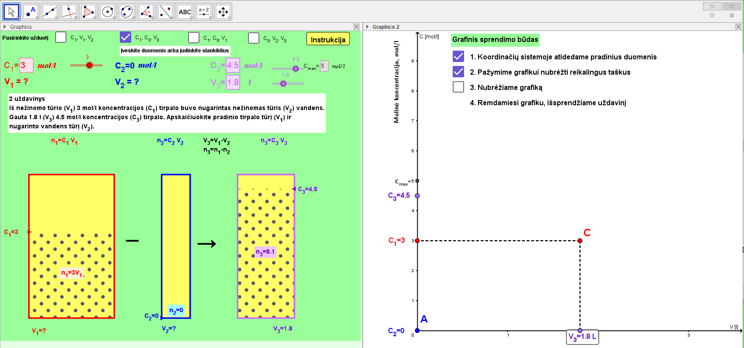

Uždavinio sąlygoje duota, kad c1 = 3 mol/l, c2 = 0 mol/l, c3 = 4,5 mol/l, o V3 = 1,8 L. Vadinasi, koordinačių sistemoje galite pažymėti taškus A(0; c2) ir C(V3; c1). Remdamiesi taškų A ir C koordinatėmis, sudarykite lygčių sistemą ir apskaičiuokite tiesės lygties (*y = ax + b*) koeficientus *a* ir *b*.

$$\left\{\begin{aligned}c_{2}=a∙0+b (iš taško A) \\ c_{1}=a∙V_{3}+b (iš taško C)\end{aligned}\right.$$

Iš čia seka, kad *b* = c2 = 0 Įstatę *b* išraišką į antrąją sistemos lygtį, gauname c1 = *a*·V3 , vadinasi, *a* = c1 / V3, o tiesės lygtis yra tokia:

$$y=\frac{c_{1}}{V_{3}}x$$

Jau žinome, kad taškas B aprašomas (V1; c3) koordinatėmis, todėl y(V1) = c3. Iš čia:

Apskaičiavę tūrį V1, randame antrojo tirpalo tūrį V2 (V2 = V1 − V3).

**3 uždavinys.** Iš 6 L (V1) 1,6 mol/l koncentracijos (c1) tirpalo buvo nugarintas nežinomas tūris (V2) vandens. Gautas nežinomo tūrio (V3) tirpalas, kurio molinė koncentracija yra 2,4 mol/l (c3). Apskaičiuokite nugaravusio vandens tūrį (V2) ir gauto tirpalo tūrį (V3).

*Turimi duomenys:*

V1 = 6 L

c1 = 1,6 mol/l

c2 = 0 mol/l

c3 = 2,4 mol/l

*Algebrinis sprendimas:*

1. Apskaičiuokite medžiagos kiekį (n1) pirmajame tirpale. Toks pats medžiagos kiekis (n3) bus ir gautame tirpale.

n1 = n3 = c1 · V1 = mol

1. Apskaičiuokite gauto tirpalo tūrį (V3).

V3 = n3 / c3 = L

1. Apskaičiuokite nugaravusio vandens tūrį (V2).

V2 = V1 − V3 = L

Ats.: V2 = L, o V3 = L

*Grafinis sprendimo būdas.*

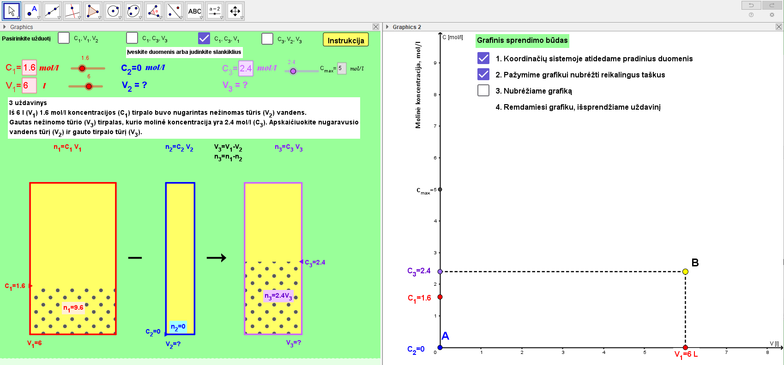

Uždavinio sąlygoje duota, kad c1 = 1,6 mol/l, c2 = 0 mol/l, c3 = 2,4 mol/l, o V1 = 6 L. Vadinasi, koordinačių sistemoje galite pažymėti taškus A(0; c2) ir B(V1; c3). Remdamiesi taškų A ir B koordinatėmis, sudarykite lygčių sistemą ir apskaičiuokite tiesės lygties (*y = ax + b*) koeficientus *a* ir *b*.

$$\left\{\begin{aligned}c_{2}=a∙0+b (iš taško A) \\ c_{3}=a∙V_{1}+b (iš taško B)\end{aligned}\right.$$

Iš čia seka, kad *b* = c2 = 0. Įstatę *b* išraišką į antrąją sistemos lygtį, gauname c3 = *a*·V1, vadinasi, *a* = c3 / V1, o tiesės lygtis yra tokia:

Jau žinome, kad taškas C aprašomas (V3; c1) koordinatėmis, todėl y(V3) = c1. Iš čia:

Apskaičiavę tūrį V3, randame antrojo tirpalo tūrį V2 (V2 = V1 − V3).

**4 uždavinys.** Iš nežinomo tūrio (V1) ir molinės koncentracijos (c1) tirpalo nugarinus 1 L (V2) vandens, buvo gauta 1,5 L (V3) 3 mol/l koncentracijos (c3) tirpalo. Apskaičiuokite pradinio tirpalo tūrį (V1) ir molinę koncentraciją (c1).

*Turimi duomenys:*

V2 = 1 L

c2 = 0 mol/l

V3 = 1,5 L

c3 = 3 mol/l

*Algebrinis sprendimas:*

1. Apskaičiuokite medžiagos kiekį (n3) gautame tirpale. Toks pats medžiagos kiekis (n1) bus ir pradiniame tirpale.

n3 = n1 = c3 · V3 = mol

1. Apskaičiuokite pradinio tirpalo tūrį (V1).

V1 = V3 + V2 = L

1. Apskaičiuokite pradinio tirpalo koncentraciją (c1).

c1 = n1 / V1 = mol/l

Ats.: V1 = L, o c1 = mol/l

*Grafinis sprendimo būdas.*

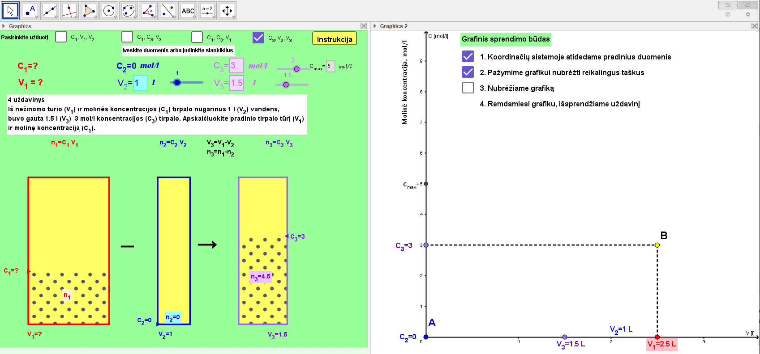

Uždavinio sąlygoje duota, kad c2 = 0 mol/l, V2 = 1 L, c3 = 3 mol/l, o V3 = 1,5 L. Vadinasi, koordinačių sistemoje galite pažymėti taškus A(0; c2) ir B(V1; c3). Remdamiesi taškų A ir B koordinatėmis, sudarykite lygčių sistemą ir apskaičiuokite tiesės lygties (*y = ax + b*) koeficientus *a* ir *b*.

$$\left\{\begin{aligned}c_{2}=a∙0+b (iš taško A) \\ c_{3}=a∙V_{1}+b (iš taško B)\end{aligned}\right.$$

Iš pirmosios lygties gauname, kad *b* = 0, vadinasi, c3 = *a*·V1, o *a* = c3 / V1. Gauta tiesės lygtis yra tokia:

$$y=\frac{c_{3}}{V_{1}}x$$

Jau žinome, kad taškas C aprašomas (V3; c1) koordinatėmis, todėl y(V3) = c1. Iš čia:

Pradinio tirpalo tūrį V1 randame taip: V1 = V3 + V2.